 130 – Input devices
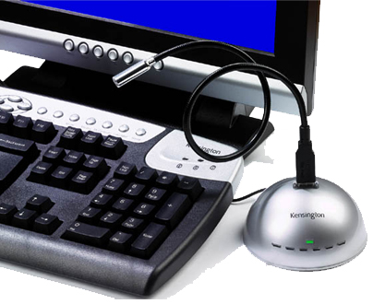
DOME HUB  7 PORTS USB 2.0 DE BUREAU

Le Hub élégant 7 ports USB 2.0, 480Mbs, avec socle lesté !

Le seul duplicateur de ports avec 1 dock station facile d'accès, pour clé USB, lampe, ventilateur…

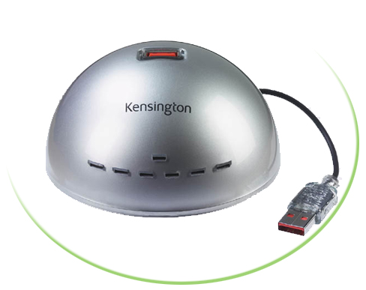
CARACTERISTIQUES PRODUIT
- HUB 7 ports USB 2.0 idéalement placés:
- 6 ports USB de part et d’autre du dôme (3 à droite et 3 à gauche).
- 1 port USB d'accueil facile d'accès (dock station), pour lampe
FlyLight™ USB, unités de stockage USB, etc.

- Taux de transmission : USB 2.0, 40 fois plus rapide que
celui de l'USB 1.1, entièrement compatible avec tous les
périphériques USB 1.x.

- Socle lesté pour une grande stabilité.
- 7 indicateurs lumineux : Alimentation / Fonctionnement des ports.
- Câble USB 2 mètres.
- Adaptateur additionnel d’alimentation (2m) pour les matériels gourmands en énergie, tel que les scanners, imprimantes, etc.
- Design aux lignes élégantes et contemporaines.
- Couleur : Aluminium.
- Plug&Play, aucun Logiciel n’est nécessaire.
- Compatible USB Windows® 98SE, Me, 2000 et XP Mac 8.1 ou ultérieur.

AVANTAGES
- HUB USB 2.0 / 480 Mbs, avec alimentation externe pour les gros périphériques.
- Indicateurs lumineux situés au devant du dôme, pour un meilleur contrôle du bon fonctionnement.
- Socle lesté au design épuré pour un grand confort d’utilisation au bureau.

FACILE D’UTILISATION
- Plug&Play, branchez et disposez rapidement de 7 ports USB additionnels faciles d’accès !

ERGONOMIE
- Seul Hub du marché proposant des ports USB habilement orientées autour et au dessus d’un dôme !
- 1 port d’accueil USB, notamment pour les clés mémoire (livrées généralement sans dock station !)

PACKAGING KENSINGTON : boîte quadri à poser sur tablette ou pegboardable
GARANTIE 2 ANS

SF REF. DESIGNATION DIM : L x H x P (mm) Poids.kg CODE BARRE UP
130 1500100 HUB 7 ports USB 2.0 112 X 112 X 225 1.200 0 63663800644 4 5

